|  |  |  |
| --- | --- | --- |
| Муниципальное казенное образовательное  учреждение дополнительного образования районная Детско-юношеская спортивная школа  пгт Красная Поляна Вятскополянского района  Кировской области  (МКОУ ДО ДЮСШ пгт Красная Поляна)  612950, пгт Красная Поляна,  ул. Дружбы, д. 20  Тел.(факс) 8(83334)5-66-92  [krpdush@yandex.ru](mailto:krpdush@yandex.ru)  от____________ №______ |  | Заведующей отделом социального развития администрации Вятскополянского района  И.П. Полевщиковой |

**Отчет**

**проведения антидопинговых информационно-образовательных мероприятий   
во 2 квартале 2023 год**

|  |  |  |  |  |  |  |  |
| --- | --- | --- | --- | --- | --- | --- | --- |
| Организация | Вид спорта (указывается по возможности) | Тип мероприятий | Дата проведения | Целевая аудитория | кол-во участников | место  проведения | Ответственный исполнитель |
| 1 | 2 | 3 | 4 | 5 | 6 | 7 |  |
| МКОУ  ДО ДЮСШ | лыжные гонки | беседа « Допинг и  здоровье, допинг и закон» | 13.04023 | обучающиеся старший  возраст | 18 | тренажерный  зал | Пылаев С.А. |
| футбол | беседа « Допинг и  здоровье, допинг и закон» | 13.04.2023 | обучающиеся старший возраст | 15 | спортзал | Габидуллин А.А |
| хоккей с шайбой | беседа « Допинг и  здоровье, допинг и закон» | 04.05.2023 | обучающиеся средний возраст | 16 | спортзал | Нурмухаметов Р.Р. |
| волейбол | беседа « Допинг и  здоровье, допинг и закон» | 19.05.2023 | обучающиеся старший  возраст | 15 | спортзал | Луптаков Н.А |

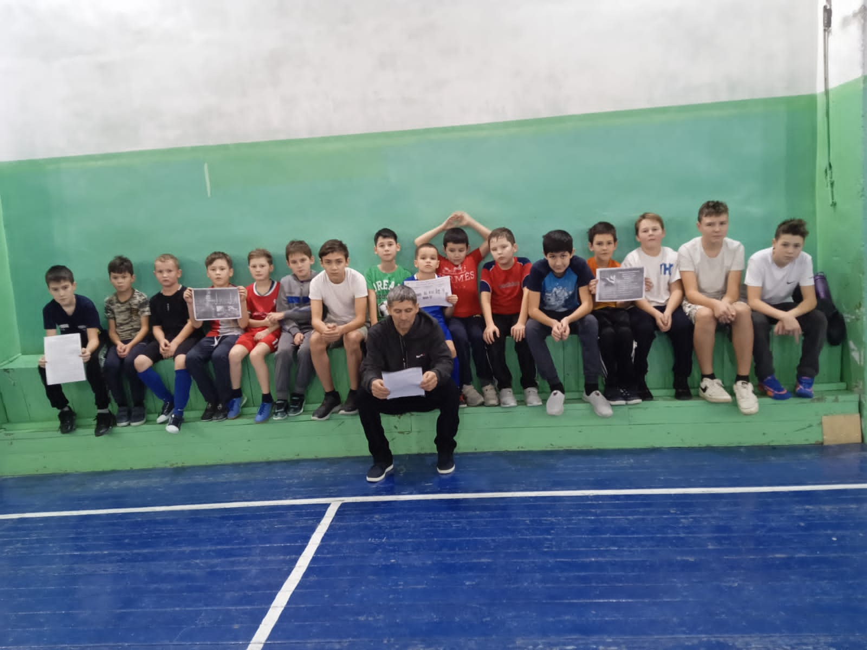беседа «Допинг и здоровье, допинг и закон» (хоккей с шайбой) средний возраст

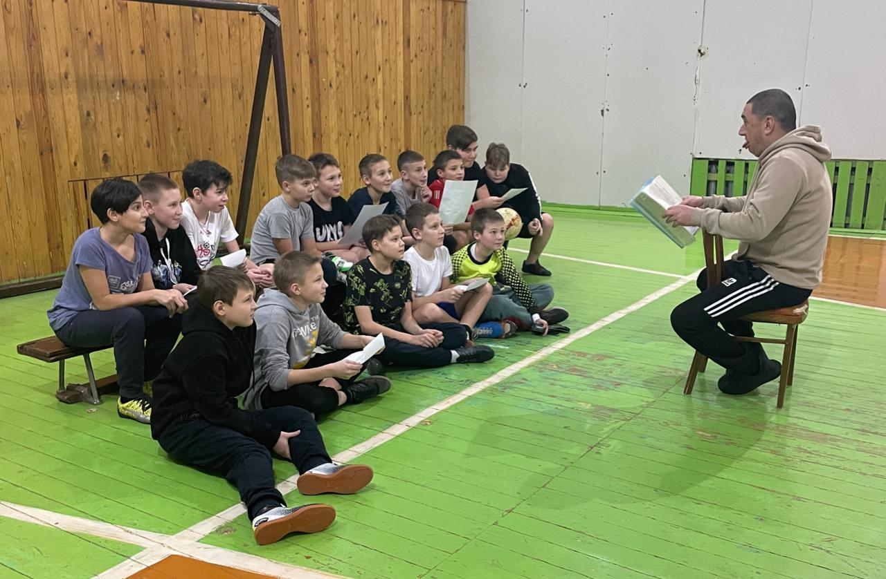 беседа «Допинг и здоровье, допинг и закон» (футбол) старший возраст

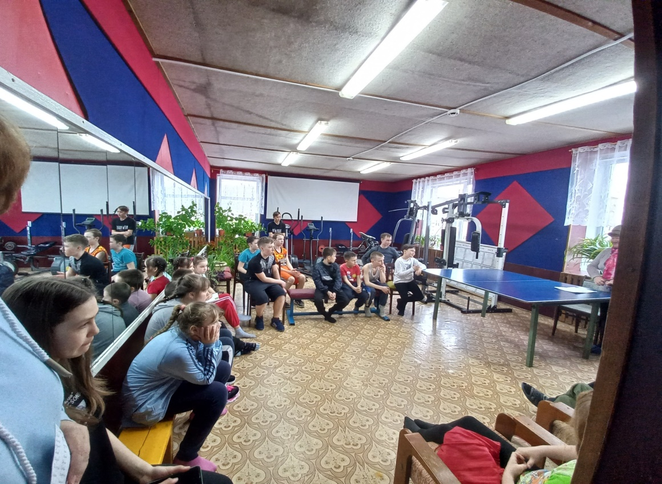 беседа «Допинг и здоровье, допинг и закон» (лыжи ) старший возраст